Jueves
16
de junio

Segundo de Primaria
Lengua Materna
(clase bilingüe)

Jugando a ser creativo

Aprendizaje esperado: modifica partes de un texto creativo.

Énfasis: relee textos creativos de su autoría y de sus compañeros para cambiar el final. Usa palabras o expresiones adecuadas y propone cambios para precisar el contenido. Lee para escuchar su primera versión e identificar si necesita modificaciones.

¿Qué vamos a aprender?

Aprenderás a modificar las partes de un texto creativo.

¿Qué hacemos?

El profesor Gerónimo es profesor y habitante de la comunidad de Oxiacaque, Nacajuca del estado de Tabasco. Su lengua materna es yokot’án.

Che’chich, Lo’ ¡Pepe! Kɨ k’aba’ a jeróm Rodríguez May, ton tɨ kaj tɨ Ax, Taxkób. Kɨ t’an aj yokot’an.

El lugar donde vive es una comunidad que pertenece al grupo indígena yokot’an, la mayoría de los habitantes son personas que trabajan en el campo y uno de los más afectados con las presas de Chiapas, el reciente fue en noviembre de 2020 y todavía no se han repuesto de las pérdidas de animales y plantas.

Che’chich, Lo’ Pepe bajká kuxúlon ump’e kaj a yokot’an’ob, k’en u chen patán tan u tsik’bá u ts’ibajtɨsán noj mɨkja’ te Chiapa. Jin a taj numíto te Noviembre unjá 2020. Máchto kɨ ts’osekɨba t’oko laj chɨmí ɨlɨk’i i jut te’ob.

¿Te gustaría ver un vídeo que habla de los niños en una escuela yokot’án? ¿Te parece?

¿A wolín a chɨnén chɨnɨlíb jin u yɨle´ kache´da an bi’ijch’ok tan otót taj kɨnjún yokot’an? ¿Kachká a wele’?

Observa con atención el siguiente video.

- En la escuela.
https://ventanaamicomunidad.org/V/V5LT55yC

Como te darás cuenta, en la escuela está presente su cultura, eso es importante, porque promueve y ayuda a conservar la tradición y la cultura de sus antepasados como la danza y los juegos autóctonos.

Lo’ Pepe, Ka´ a irí t’ok a jut, tan otót taj kɨnjún ya’an te ye’kán ni kuxbitá oní. Mux k’ené k’a ɨlkák ychújníntik kache´dá u kuxtejo’b oní ka´ni ak’ot i yoko alas.

¿Sabías lo importante que es cantan el Himno Nacional, pero en yokot’án?

Escuchar el Himno en la lengua es muy emocionante, además, de todo lo que se les enseña a los niños.

Toj chich, Lo’ Pepe. Ppitsí u’kínte noj k’ay ta kɨ na’ka´bla! Jín tɨkɨ, péte u ye’bínte bi’ijch’ok.

Antes de modificar las partes de un texto creativo.

¿Recuerda qué es un texto creativo?

La escritura creativa tiene que ver con aquellos textos que se hacen con mucha imaginación y creatividad.

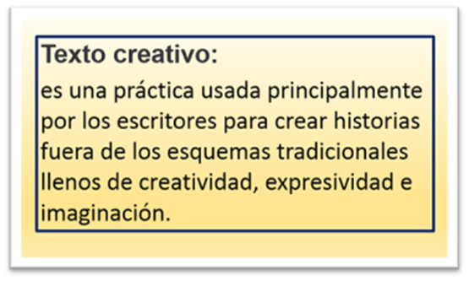
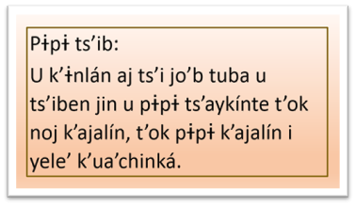

Para modificar un texto, lo primero que debes hacer es precisamente crearlo.

El texto creativo contiene ciertos elementos que mantienen la atención y la curiosidad del lector, tales como:

Narraciones reales o ficticias.
Originalidad en la creación de historias.

Cómo has visto en otras clases, las narraciones en la lengua indígena no son iguales a las que se cuentan en español.

Algunos ejemplos de textos creativos son: el cuento y el relato.

Recuerda que el relato en las lenguas indígenas no es lo mismo en el español, porque trae consigo enseñanzas.

¿Recuerdas que es un relato tradicional?

Lee con atención las siguientes definiciones para recordarlo, o bien, para conocer a qué nos referimos con Relato tradicional.

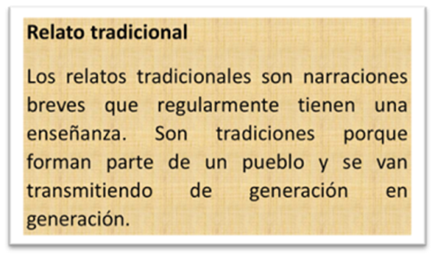
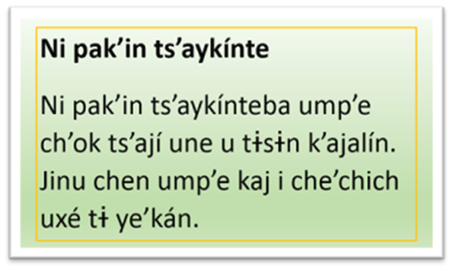

Después de este breve repaso, continua con lo siguiente.

¿Cómo anda tú creatividad?

Seguramente te has de preguntar, ¿Cómo vamos a crear un texto creativo?

Lee con atención lo siguiente y reconoce lo que requieres para crear un texto creativo.

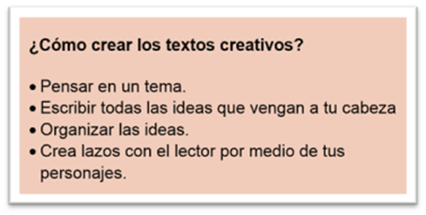

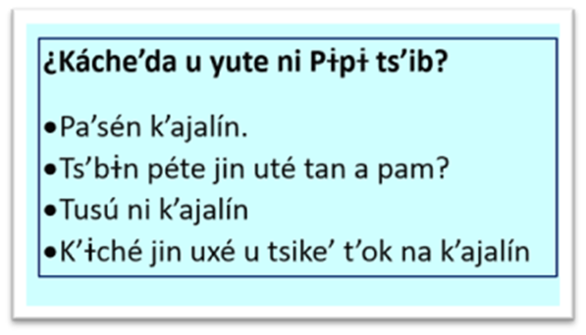
Ahora que ya sabes lo que necesitas y cómo crear un texto creativo. Recupera la tabla de la clase pasada.

Observa la tabla y cada uno de sus elementos, en ella anotarás lo que se te pide.

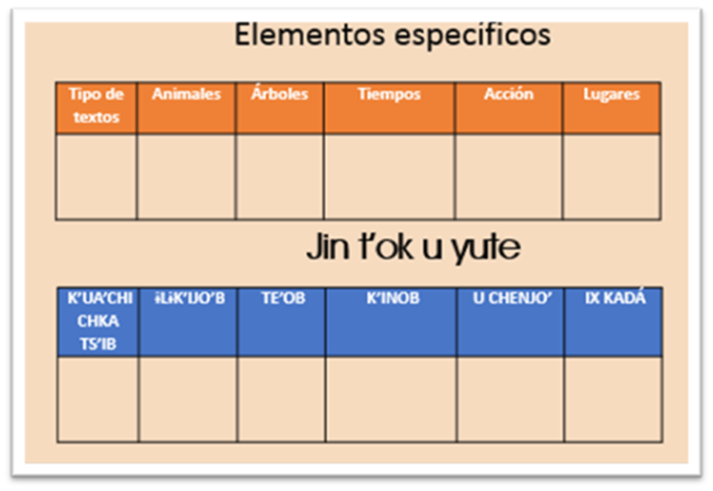

La siguiente estructura es un ejemplo de cómo puedes desarrollarla.

Piensa en, qué tipo de texto quieres crear, por ejemplo: Un relato.

¿Qué animal que te imaginas que puedes integrar a tu relato?

Un ejemplo puede ser, un gato.

Ahora menciona el nombre de un árbol que conozcas.

Puedes pensar en el que tú quieras, pero en este caso tomaremos la ceiba como ejemplo.

Para continuar piensa en él un tiempo, por ejemplo: medio día.

Es necesario que también pienses en una acción, como bailar.

Por último, piensa en un lugar, el jardín puede ser un buen lugar.

Observa como quedo estructurada cada una de las elecciones en la tabla. Recuerda que puedes tomar en cuenta este ejemplo o integrar tus propias ideas.

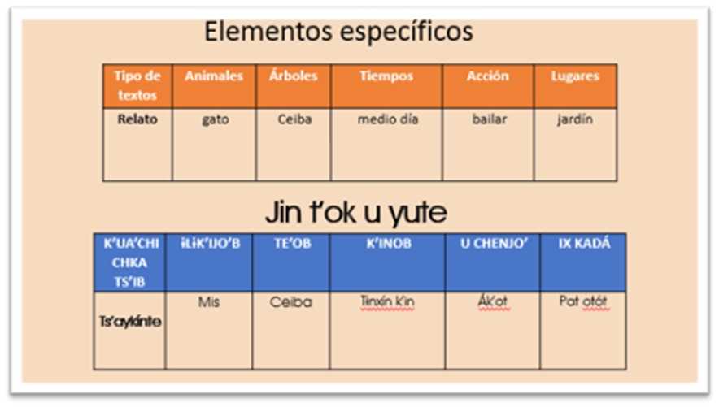

Lee con atención el siguiente texto creativo que se hizo con las ideas anteriores.

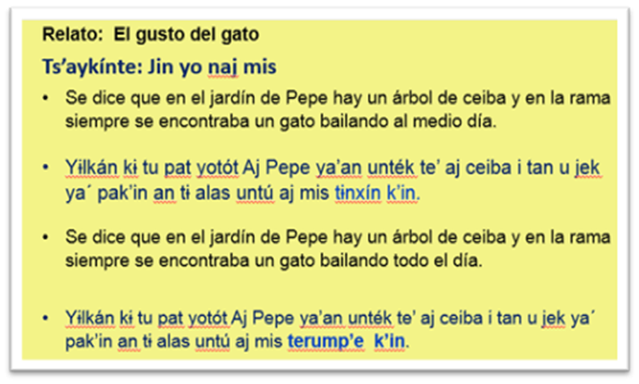

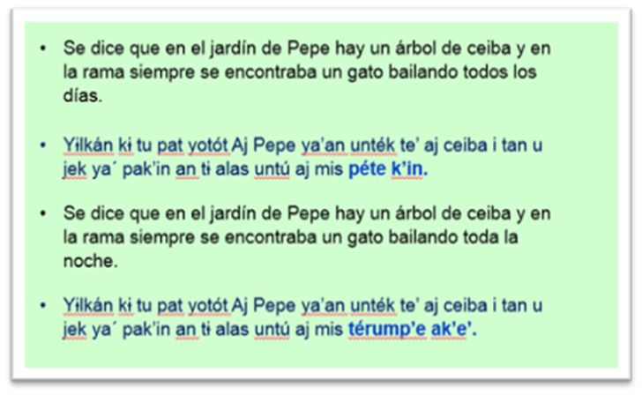

Puedes seguir jugando o intercambiando las palabras de tu texto creativo, al igual que en los ejemplos anteriores, de esa manera, también desarrollarás tu creatividad.

Con estos ejemplos recordaste y reforzaste tu conocimiento acerca de lo que es un texto creativo. Descubriste que puedes cambiar los finales con algunas palabras y que tu creatividad e imaginación son la clave para lograrlo.

El texto creativo no tiene límites de palabras, puedes escribir media hoja, una o más hojas de papel.

La intención es que escribas en tu lengua indígena y que esto mantenga el interés del lector.

Otra recomendación es que, no solo puedes modificar el tiempo, también puedes modificar la acción, el lugar, el personaje, entre otros.

Ahora ya sabes escribir y modificar un texto creativo, practíquenlo en casa con tus familiares, recuerda cuidarte siempre.

No olvides que, es muy importante escribir en la lengua materna, ya se el español o en una lengua indígena

Si te es posible consulta otros libros y comenta el tema de hoy con tu familia. Si tienes la fortuna de hablar una lengua indígena aprovecha también este momento para practicarla y platica con tu familia en tu lengua materna.

¡Buen trabajo!

Gracias por tu esfuerzo.

Para saber más:
Lecturas

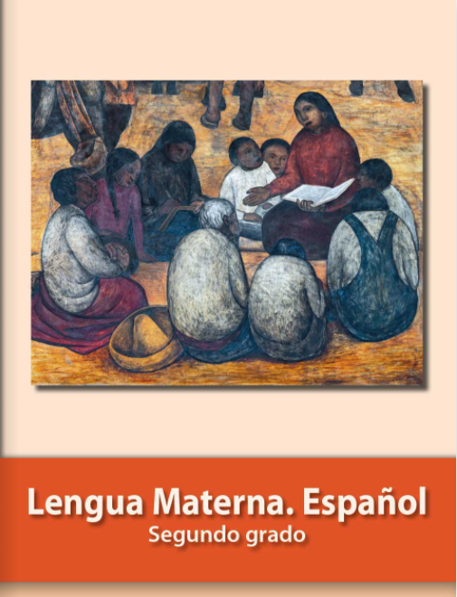
https://libros.conaliteg.gob.mx/P2ESA.htm

